附件2：永靓家园选房场地位置示意图及温馨提示

一、 选房地址：昌平区九华山庄17区（国际会展中心B座，下图五星所示）
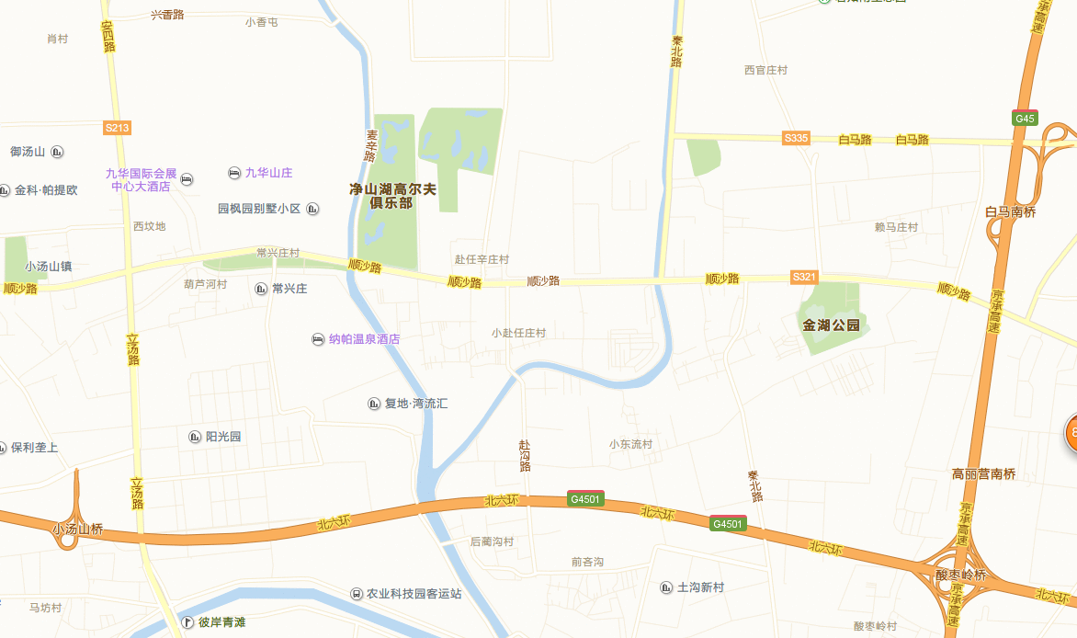

二、行车路线
公交线路： 地铁5号线立水桥站换乘984路至终点站九华山庄，下车后从南门进入，向北步行约400米即是。
驾车路线：立汤路行至与顺沙路交叉口（右转）向东至第二 个红绿灯左转进入南门，向北约400米即是。
三、温馨提示：
1、选房现场内设等候区，请大家在等候区耐心等候， 不要随意走动，大声喧哗。选房家庭在现场期间应听从现场工作人员管理。
2、如您患有高血压、心脑血管等疾病请提前准备好所需药物，以免由于气温、环境及其他不可控因素引起不适。
3、由于选房现场人员较多，请您妥善保管好自身财物，如有老年人或未成年人随行请您照顾好他们的安全。
4、如现场发生紧急情况，请您不要惊慌，听从工作人员指 挥，有序从选房现场大门迅速撤离。
5、为了您及其他人的身体健康，且避免火灾的发生，全场 禁止吸烟。
6、现场禁止携带易燃、易爆、有毒有害等危险品及枪支弹药、管制刀具等违禁品，如携带上述物品请及时与工作人员 联系。
7、由于现场选房时间较短，您需要提前预选出几套房源方案作为备用，以免在现场由于时间紧促及房源的变化影响正常选房。
以上文字提示从即日起生效，其修改权、更新权及最终解释权均属北京建邦中铁房地产开发有限公司。文字未涉及的问题参见国家有关法律法规，如与国家法律法规冲突时，以国家法律法规为准。
谢谢您的合作！

